**小学音乐学科指导课程五年级第三课测试评价及答案**

**选择题：**

1．哪一样乐器是小号（）。

A．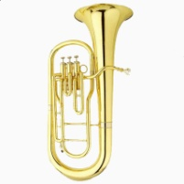B．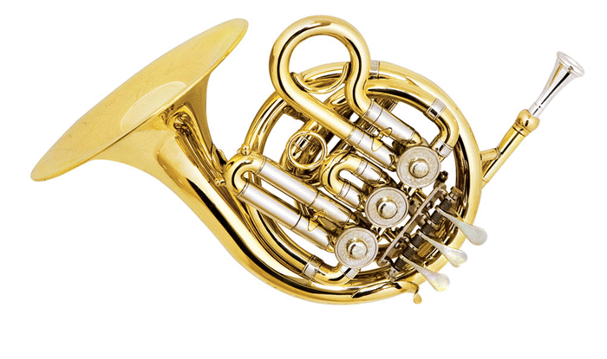C．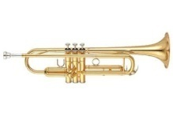D．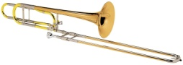

答案：C

2．小号被誉为乐队中的（）。

A．王子 B．国王 C．皇后 D．王妃

答案：A

3. 小号属于的乐器种类是（）。

A. 西洋木管乐器 B.西洋铜管乐器 C.民族弹拨乐器 D.民族吹管乐器

答案：B

4．小号的音色特点是（）。

A．柔美、圆润、优美而明亮。

B．强烈、明亮而锐利，极富光辉感。

C．富于诗意且神秘。

D．音色高亢、辉煌、庄严壮丽而饱满。

答案：B

5.《那不勒斯舞曲》选自的舞剧是（）。

A. 《胡桃夹子》 B.《白毛女》 C.《天鹅湖》 D.《红色娘子军》

答案：C

6. 创作《那不勒斯舞曲》的作曲家是（）。

A. 肖邦 B.贝多芬 C.柴科夫斯基 D.莫扎特

答案：C

7．《那不勒斯舞曲》的演奏形式是（）。

A．管弦乐 B.钢琴独奏 C.弦乐四重奏 D.小号独奏

答案：D

8. 《那不勒斯舞曲》第一部分的高潮出现的乐段是（ ）。

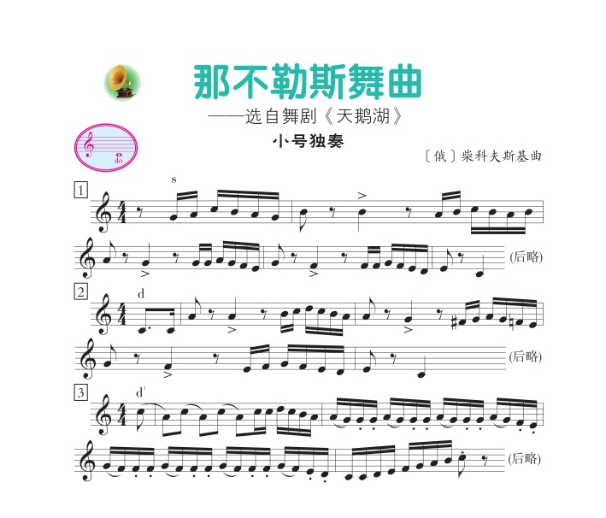

A.第一乐段 B. 第二乐段 C.第三乐段

答案：C

9. 柴科夫斯基创作的作品是（）。

A．《雪橇》 B．《单簧管波尔卡》 C．《梦幻曲》 D．《野蜂飞舞》

答案：A

10．作曲家柴科夫斯基的国籍是（）。

A．俄国 B．奥地利 C．德国 D.波兰

答案：A